济宁医学院20240123防盗门安装采购项目采购公告
一、项目内容
因工作需要,我院太白湖校区教学楼6层629房间需安装双锁防盗门1个，欢迎各供应商参与报价。
二、招标要求
1、投标人要求
（1）满足政府采购法第二十二条规定；
（2）在中华人民共和国境内登记注册成立，具有独立法人资格，具备经营相关产品的业务范围；
（3）具有良好的资金及财务状况；
（4）遵守国家法律、法规，具备良好商业信誉，最近3年在经营活动中没有违法、违规记录。
2、产品规格、采购数量
防盗门参数及要求详见“附件”
采购预算：2000元（报价不得超过采购预算，否则报价为无效报价）
3、报价截止时间
2024年01月26日，中午12：00。
4、报价及要求
（1）产品质量不得出现负偏离，供应商提供送货及安装服务。
（2）结算方式：货到安装验收合格后，供应商向采购人出具真实有效的普通发票，采购人向供应商支付货物全款。
（3）供应商在采购人指定的时间、地点足量供货并安装，供应商承担运费。
（4）供应商应在报价材料中明确产品保修期，并备注联系人及联系方式。
（5）确保产品质量，坚决杜绝假货、残次品。
（6）报价单须注明产品品牌、型号。供应商的报价应包含运输、安装、调试、税金等一切费用，采购方不再因此支付任何费用。
（7）安装地点：济宁医学院太白湖校区教学楼6层629房间。
三、其他
1、报价方式：一次性报价，投标人自行制作报价单电子版后于报价截止时间前发电子邮件至jnmczbb@126.com，邮件名称请注明“XX公司关于济宁医学院20240123防盗门安装采购项目报价材料”。
2、成交方式：满足参数要求，低价成交。
3、报价材料：由企业营业执照复印件（加盖公章）、报价单（加盖公章）、联系人及联系方式等组成，无论成交与否，报价材料概不退还。
4、项目联系人：济宁医学院资产管理处招标办公室
史老师 15963038986
5、技术支持和看现场联系人：
张老师18363376617

济宁医学院资产管理处
2024年01月23日
附件：

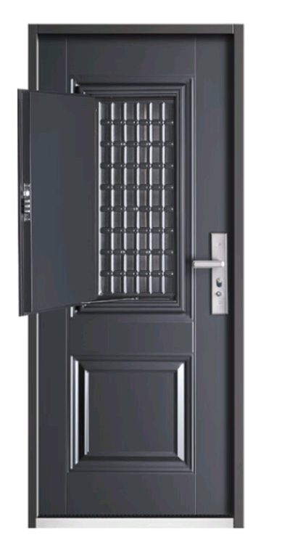
防盗门要求：符合保密条例要求；双锁防盗门，坚固耐用，安装于室内隔断处；锌合金板材，厚度门框1.8MM，门扇0.8MM；尺寸：约2.05米*0.96米左右；品牌深红环保烤漆；防盗锁：一线品牌C级防盗锁，C级防盗锁芯；门上部有小窗，打开为可视窗格，门与视窗门开向均为右侧、向外开（如图所示）等。

